Опис проекту (розробки)
Заголовок Мікрохвильова діелектрометрія біохімічних рідин малих об’ємів

Анотація проекту (розробки) Розвиваються метод і прилади для вимірювання комплексної діелектричної проникності біохімічних рідин малих об’ємів (від мікролітрів до нанолітрів) у міліметровому діапазоні хвиль на основі квазіоптичних діелектричних резонаторів. В залежності від об’єму рідини вимірювальні комірки створюються на основі сапфірових або кварцових резонаторів:
- з мікрофлюїдним каналом (або капіляром);
- у вигляді радіально дво- або тришарового циліндричного диска.

Опис проекту (розробки) Прилад складається із: 1. скалярного аналізатора мереж; 2. вимірювальної комірки з резонатором; 3. камери із схемою стабілізації температури.

Інноваційні аспекти та переваги проекту (розробки)
Техніка вимірювання спрямована на вимірювання комплексної діелектричної проникності біохімічних рідин малих об’ємів, що має важливе значення з огляду на необхідність пошуку методів вимірювання малодоступних та дорогих зразків або ж щадного моніторингу стану хворих у медичних установах. Техніка дозволяє проводити вимірювання з високими точністю та чутливістю.
Важливою перевагою всіх модифікацій вимірювальних приладів є відсутність деградації властивостей основного елемента приладу, а саме, діелектричного резонатора.

Додаткова інформація (технічні подробиці)
Див. Опис проекту (розробки)

Існуючі та потенційні сфери застосування
(Див. Інноваційні аспекти та переваги проекту (розробки))
Експериментальні дослідження в галузі мікрохвильової діелектрометрії біохімічних рідин, моніторинг стану біологогічних рідин в медицині.

Додаткова інформація (малюнки, посилання)
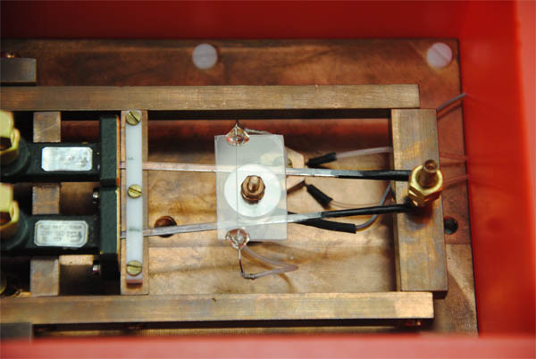
Рис1.Вимірювальна комірка з мікрофлюїдним каналом | Рис.2. Комплексна діелектрична проникність низки біологічних рідин (водних розчинів) у залежності від концентрації

- Lavrinovich A. A., Gubin A. I., Kirichenko A. Ya., Cherpak N. T. "Electrodynamic Properties of Disc Quasi-Optical Dielectric Resonator at Small Volume of Binary Water Mixture" // 15th International Crimean Conference "Microwave & Telecommunication Technology", Sevastopol (Ukraine), Proceedings. -2005. -P. 562-563
- A.I. Gubin, A.A. Barannik, I.A. Protsenko, N.T. Cherpak, A. Offenhaeusser, S. Vitusevich, “Biochemical Liquids Permittivity Characterization Technique Based on Whispering-Gallery Mode Resonator With Microfluidic Channel”, Proc. of 43th European Microwave Conference, Nuremberg, Germany (EuMC 2013), -2013, pp. 314-317.
- A.I. Gubin, A.A. Barannik, N.T. Cherpak, I.A Protsenko, S. Pud, A. Offenhaeusser, S.A. Vitusevich “Whispering-Gallery Mode Resonator Technique with Microfluidic Channel for Permittivity Measurement of Liquids”, IEEE Transactions on Microwave Theory and Techniques, -2015, Vol. 63, No. 6, P. 2003-2009.

КОНТАКТНА ІНФОРМАЦІЯ

Організація ІРЕ НАН України
Адреса вул. акад. Проскури, 12 |  | Місто / Країна Україна
Контактна особа (п.і.б.)  Губін Олексій Іванович |  | Відділ (Департамент)  Радіофізика твердого тіла
Телефон 7203 363 | Факс | Е-mail | gubin@ire.kharkov.ua

